Projet M2L : Missions et suivi de projet

Missions réalisées au cours du projet

Mission 1 : Conception de la segmentation du réseau :

Accéder au compte rendu

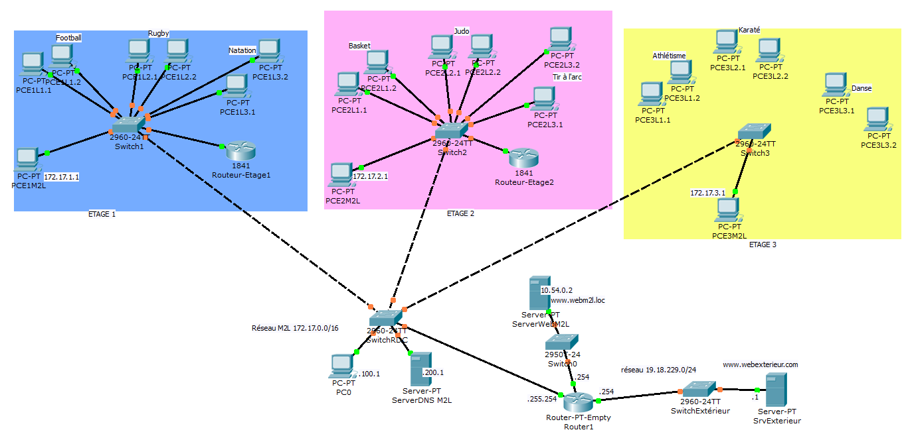
Mission 2 : Maquette réalisée sur Packet Tracer :

Mission 3 : Réalisation physique :

Accéder au compte rendu

Tableau de suivi du projet
Tableau de suivi de la 1ère semaine :

Travail à faire |  | Date prévues
QUOI | QUI
Mission 1 – Plan d’adressage | Commun | Le 24/09(fini)
Mission 1 – Conception des VLANs | Commun | Du 24/09 au 01/10
Mission 1 – Config Etage1 | Mohamed | Le 01/10
Mission 1 – Config Etage2 | Omar | Le 01/10
Mission 1 – Config Etage3 | Commun | Le 01/10
Mission 2 |  | De 08/10 à 15/10
Mission 3 |  | De 05/11 à 19/11
Mission 4 |  | De 19/11 à 17/12

Tableau de suivi de la 2ème semaine :

Travail à faire |  | Date prévues
QUOI | QUI
Mission 1 – Plan d’adressage | Commun | Le 24/09(fini)
Mission 1 – Conception des VLANs | Commun | Du 24/09 au 01/10(fini)
Mission 1 – Config Etage1 | Mohamed | Le 01/10(fini)
Mission 1 – Config Etage2 | Omar | Le 01/10(fini)
Mission 1 – Config Etage3 | Commun | Le 01/10(pas à faire)
Mission 2 |  | De 08/10 à 15/10
Mission 3 |  | De 05/11 à 19/11
Mission 4 |  | De 19/11 à 17/12

Tableau de suivi de la 3ème semaine :

Travail à faire |  | Date prévues
QUOI | QUI
Mission 1 – Plan d’adressage | Commun | Le 24/09(fini)
Mission 1 – Conception des VLANs | Commun | Du 24/09 au 01/10(fini)
Mission 1 – Config Etage1 | Mohamed | Le 01/10(fini)
Mission 1 – Config Etage2 | Omar | Le 01/10(fini)
Mission 1 – Config Etage3 | Commun | Le 01/10(pas à faire)
Mission 2 à détailler comme mission1 |  | De 08/10 à 15/10(en cours)
Mission 3 |  | De 05/11 à 19/11
Mission 4 |  | De 19/11 à 17/12

Tableau de suivi de la 4ème semaine :

Travail à faire |  | Date prévues
QUOI | QUI
Mission 1 – Plan d’adressage | Commun | Le 24/09(fini)
Mission 1 – Conception des VLANs | Commun | Du 24/09 au 01/10(fini)
Mission 1 – Config Etage1 | Mohamed | Le 01/10(fini)
Mission 1 – Config Etage2 | Omar | Le 01/10(fini)
Mission 1 – Config Etage3 | Commun | Le 01/10(pas à faire)
Mission 2 |  | De 08/10 à 15/10(en retard)
Mission 3 – Correspondance des matériels et interfaces |  | De 05/11 à 05/11(fini)
Mission 3 – Schéma de câblage physique |  | De 05/11 à 12/11
Mission 3 – Câblage physique réel |  | De 12/11 à 19/11
Mission 3 – Les tests |  | De 19/11 à 19/11
Mission 4 |  | De 19/11 à 17/12

Tableau de suivi de la 5ème semaine :

Travail à faire |  | Date prévues
QUOI | QUI
Mission 1 – Plan d’adressage | Commun | Le 24/09(fini)
Mission 1 – Conception des VLANs | Commun | Du 24/09 au 01/10(fini)
Mission 1 – Config Etage1 | Mohamed | Le 01/10(fini)
Mission 1 – Config Etage2 | Omar | Le 01/10(fini)
Mission 1 – Config Etage3 | Commun | Le 01/10(pas à faire)
Mission 2 |  | Le 24/09(fini)
Mission 3 – Correspondance des matériels et interfaces Mohamed |  | De 05/11 à 05/11(fini)
Mission 3 – Schéma de câblage physique Omar |  | De 05/11 à 12/11(fini)
Mission 3 – Câblage physique réel Commun |  | De 12/11 à 19/11(en cours)
Mission 3 – Les tests Commun |  | De 19/11 à 19/11
Mission 4 |  | De 19/11 à 17/12

Tableau de suivi de la 6ème semaine :

Travail à faire |  | Date prévues
QUOI | QUI
Mission 1 – Plan d’adressage | Commun | Le 24/09(fini)
Mission 1 – Conception des VLANs | Commun | Du 24/09 au 01/10(fini)
Mission 1 – Config Etage1 | Mohamed | Le 01/10(fini)
Mission 1 – Config Etage2 | Omar | Le 01/10(fini)
Mission 1 – Config Etage3 | Commun | Le 01/10(pas à faire)
Mission 2 |  | Le 24/09(fini)
Mission 3 – Correspondance des matériels et interfaces Mohamed |  | De 05/11 à 05/11(fini)
Mission 3 – Schéma de câblage physique Omar |  | De 05/11 à 12/11(fini)
Mission 3 – Câblage physique réel Commun |  | De 12/11 à 19/11 (en retard, toujours en cours le 26/11)
Mission 3 – Les tests Commun |  | De 19/11 à 19/11
Mission 4 |  | De 19/11 à 17/12

Tableau de suivi de la 7ème semaine :

Travail à faire |  | Date prévues
QUOI | QUI
Mission 1 – Plan d’adressage | Commun | Le 24/09(fini)
Mission 1 – Conception des VLANs | Commun | Du 24/09 au 01/10(fini)
Mission 1 – Config Etage1 | Mohamed | Le 01/10(fini)
Mission 1 – Config Etage2 | Omar | Le 01/10(fini)
Mission 1 – Config Etage3 | Commun | Le 01/10(pas à faire)
Mission 2 |  | Le 24/09(fini)
Mission 3 – Correspondance des matériels et interfaces Mohamed |  | De 05/11 à 05/11(fini)
Mission 3 – Schéma de câblage physique Omar |  | De 05/11 à 12/11(fini)
Mission 3 – Câblage physique réel Commun |  | De 12/11 à 26/11 (fini)
Mission 3 – Les tests Commun |  | Le 03/12 au 17/12

Tableau de suivi de la 8ème semaine :

Travail à faire |  | Date prévues
QUOI | QUI
Mission 1 – Plan d’adressage | Commun | Le 24/09(fini)
Mission 1 – Conception des VLANs | Commun | Du 24/09 au 01/10(fini)
Mission 1 – Config Etage1 | Mohamed | Le 01/10(fini)
Mission 1 – Config Etage2 | Omar | Le 01/10(fini)
Mission 1 – Config Etage3 | Commun | Le 01/10(pas à faire)
Mission 2 |  | Le 24/09(fini)
Mission 3 – Correspondance des matériels et interfaces Mohamed |  | De 05/11 à 05/11(fini)
Mission 3 – Schéma de câblage physique Omar |  | De 05/11 à 12/11(fini)
Mission 3 – Câblage physique réel Commun |  | De 12/11 à 26/11 (fini)
Mission 3 – Les tests Commun |  | Le 17/12 (fini) au lieu du 03/12
Mission 4-Recherche et Identification des objectifs de sécurité |  | De 17/12 à 07/01
Mission 4- Réalisation des tâches des objectifs de sécurité |  | 07/01 à 11/03

Tableau de suivi de la 9ème semaine :

Travail à faire |  | Date prévues
QUOI | QUI
Mission 1 – Plan d’adressage | Commun | Le 24/09(fini)
Mission 1 – Conception des VLANs | Commun | Du 24/09 au 01/10(fini)
Mission 1 – Config Etage1 | Mohamed | Le 01/10(fini)
Mission 1 – Config Etage2 | Omar | Le 01/10(fini)
Mission 1 – Config Etage3 | Commun | Le 01/10(pas à faire)
Mission 2 |  | Le 24/09(fini)
Mission 3 – Correspondance des matériels et interfaces Mohamed |  | De 05/11 à 05/11(fini)
Mission 3 – Schéma de câblage physique Omar |  | De 05/11 à 12/11(fini)
Mission 3 – Câblage physique réel Commun |  | De 12/11 à 26/11 (fini)
Mission 3 – Les tests Commun |  | Le 17/12 (fini) au lieu du 03/12
Mission 4-Recherche et Identification des objectifs de sécurité |  | De 17/12 à 07/01(fini)
Mission 4- Réalisation des tâches des objectifs de sécurité |  | 07/01 à 11/03

